万方数据库中华医学会期刊使用说明
- 使用步骤
- 在万方数据知识服务平台检索相关文献。
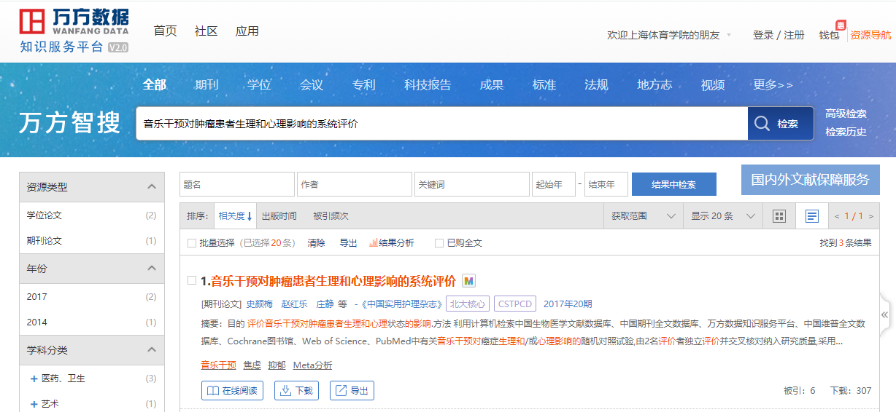
由于相关限制，不能直接阅读、下载

- 进入文章详情界面可以查看中华医学会相关期刊论文的摘要，但不能直接在线阅读和下载中华医学会旗下的相关期刊论文。

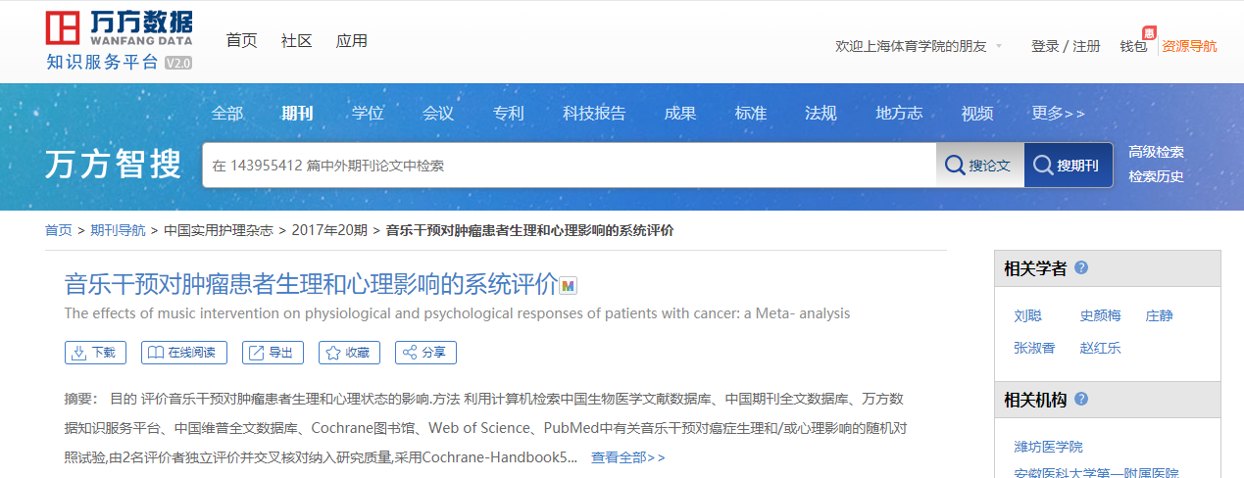
可看摘要
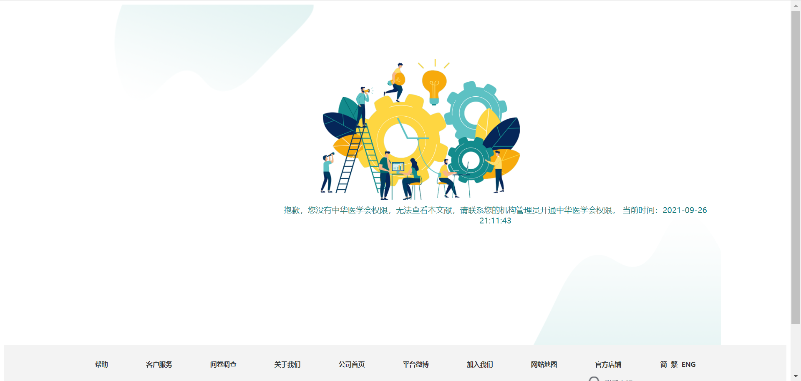
不可阅读、下载
- 可通过原文传递获得中华医学会相关期刊论文。

如下图所示，点击检索按钮下方的“国内外文献保障服务”
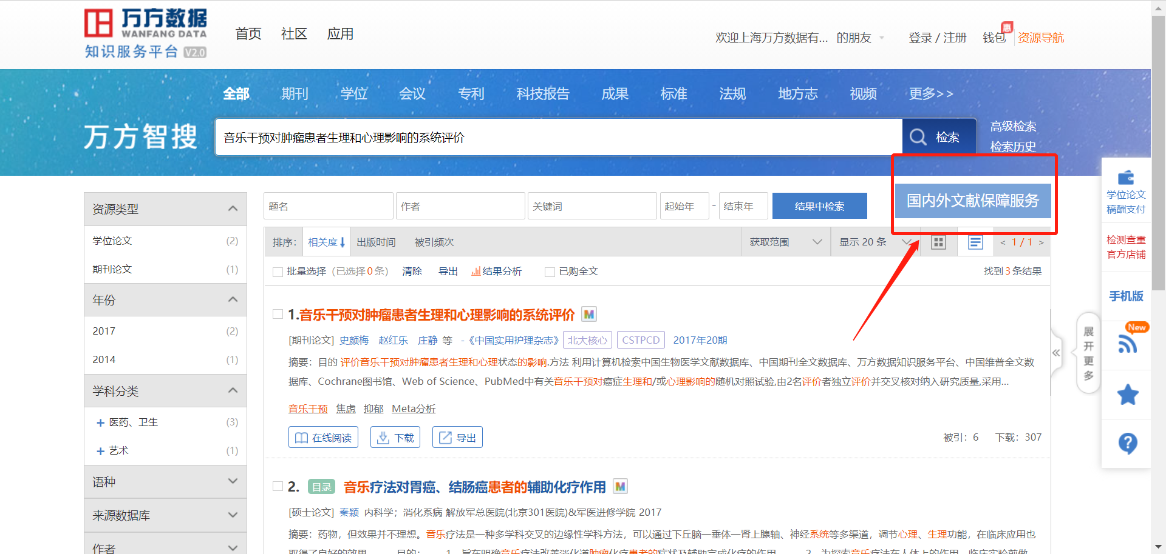

- 进入文献保障页面
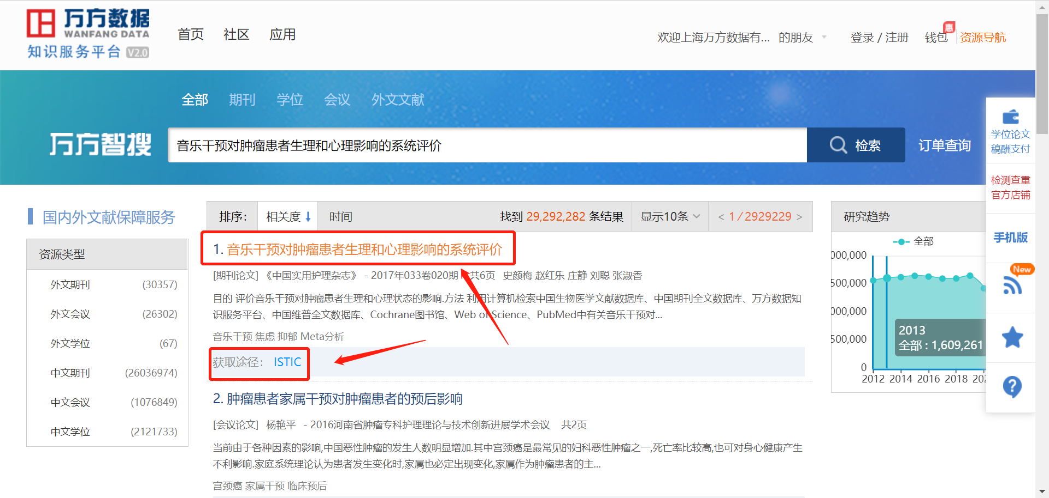

- 点击标题进入详情页，可看到文献摘要等信息。
点击“请求文献传递”
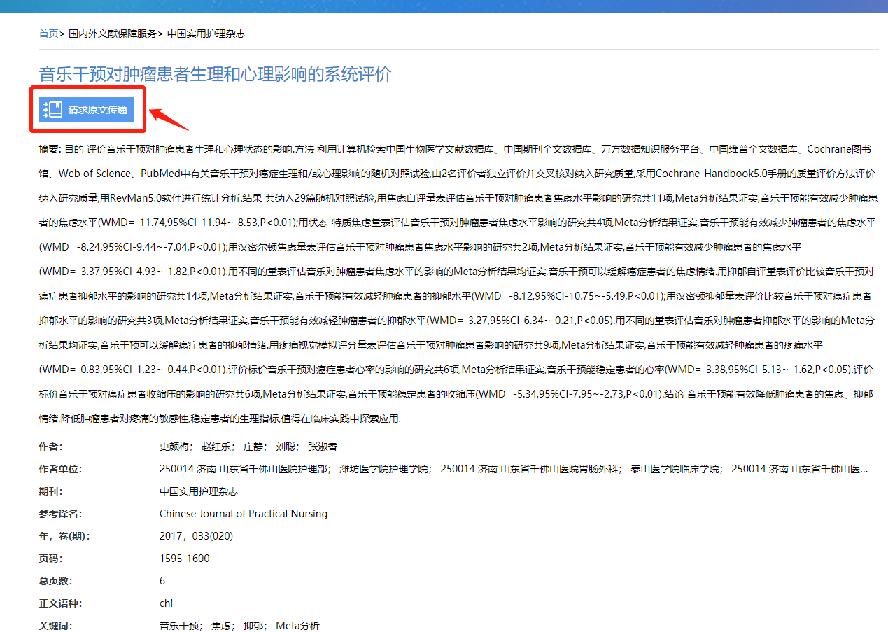
- 原文传递窗口弹出，按要求填写用户邮箱、手机号后，点击“请求原文传递”

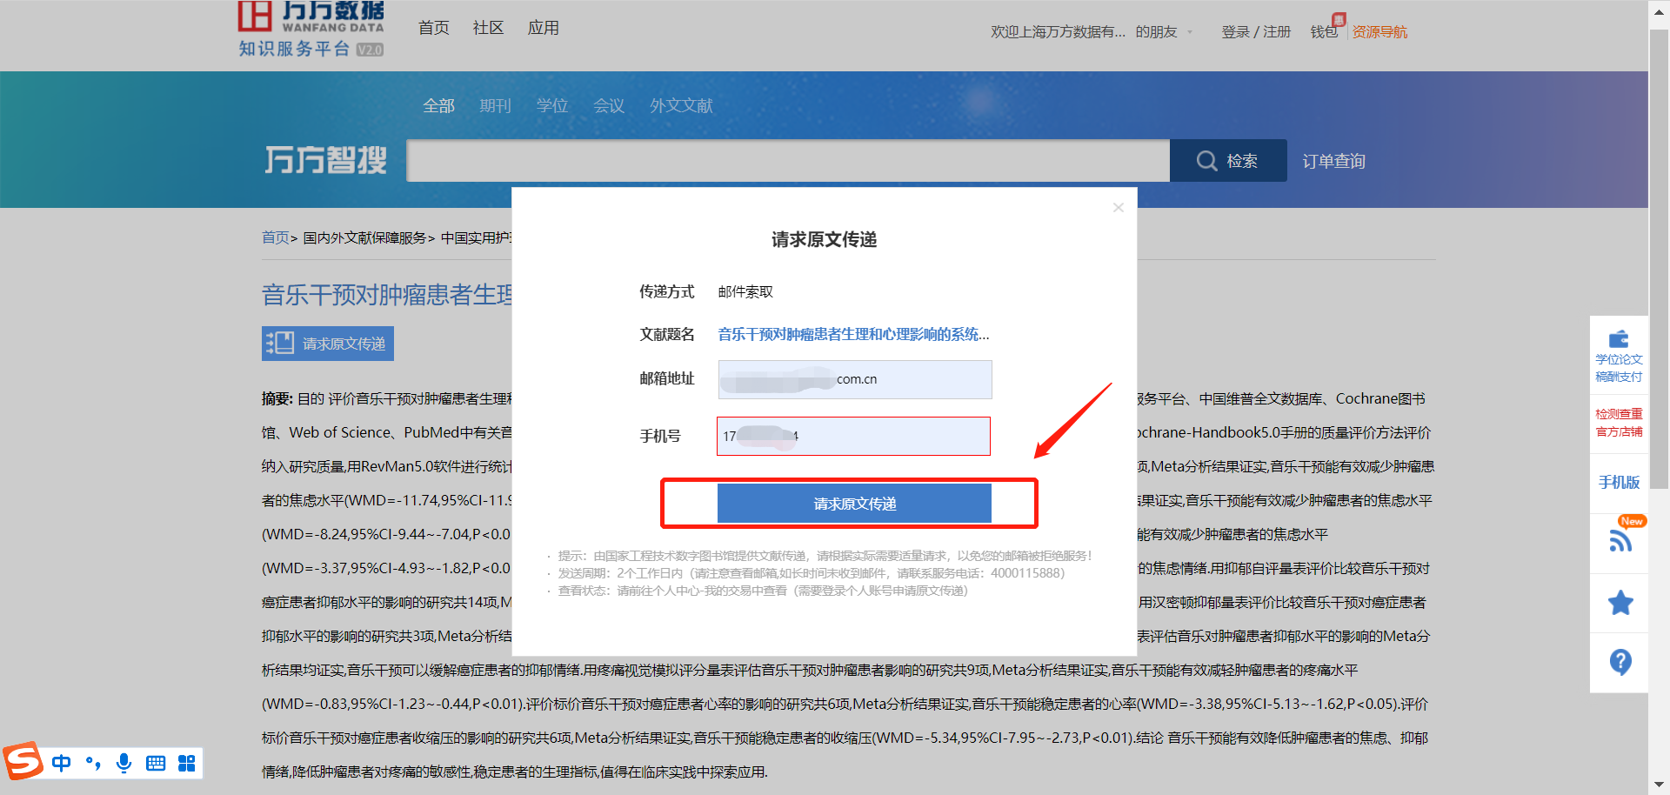

- 显示“您的文献传递需求已提交成功”即可，一般工作日24小时内可得到文献（通常两个小时内即可得到文献）。

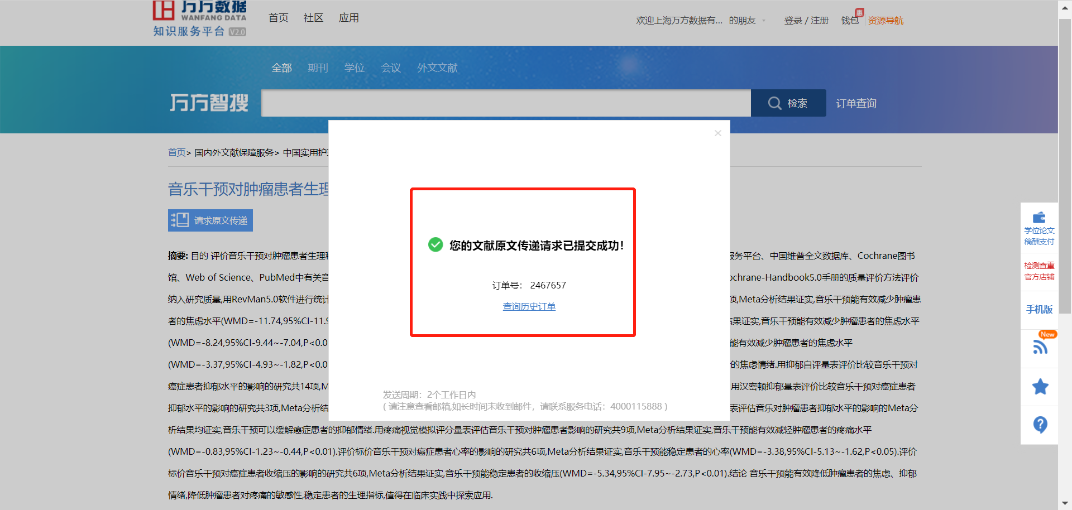

- 订单查询

点击原文传递界面检索框右侧“订单查询”
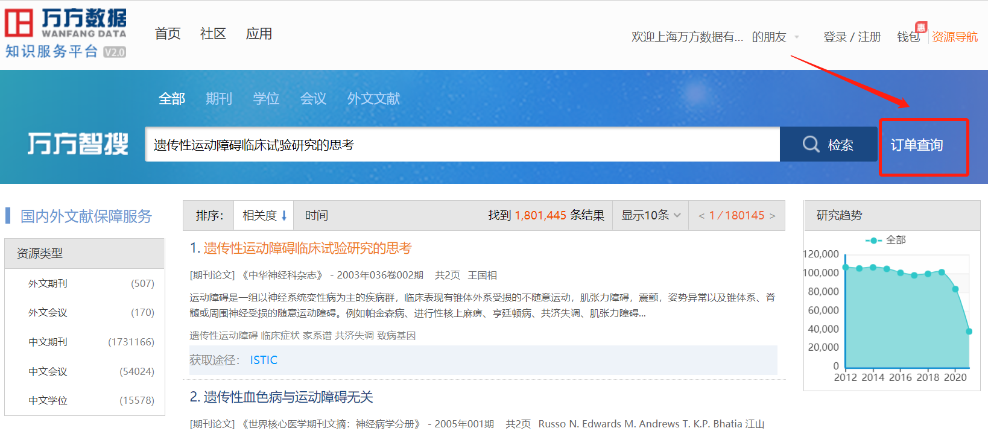

按要求输入提交原文传递请求时留下的邮箱，点击“订单查询”
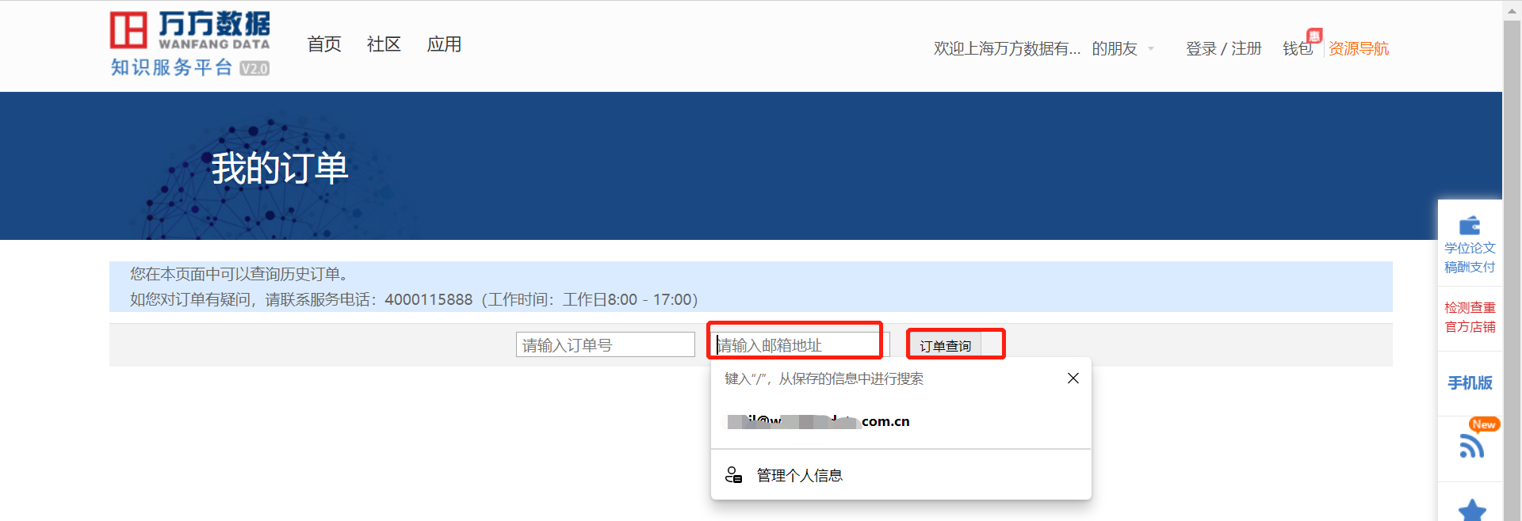

得到订单详情
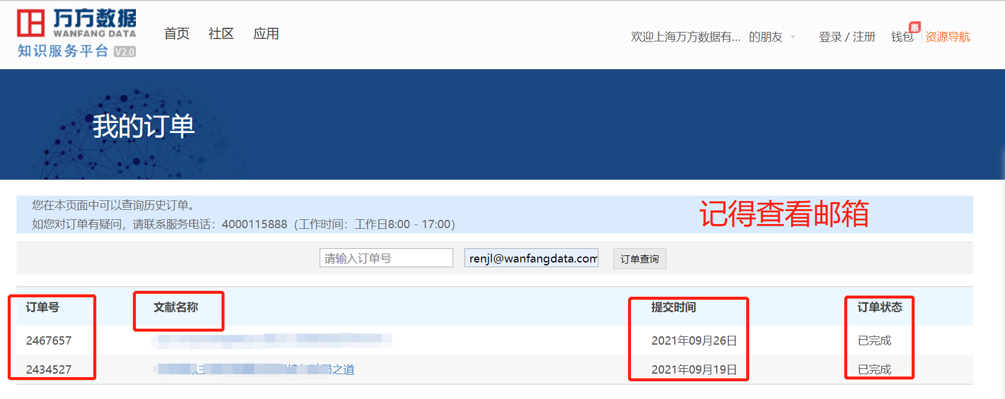

- 注意事项
- 使用者应避免短时间内大量申请原文传递服务，以防账号被系统识别为异常而影响使用；

- 原文传递文献时效性不如非原文传递文献，一般会延后1至多期不等（每本刊情况不一），举例：
（1）.《中华物理医学与康复杂志》（月刊）最新的文摘可以查看到2021年第8期
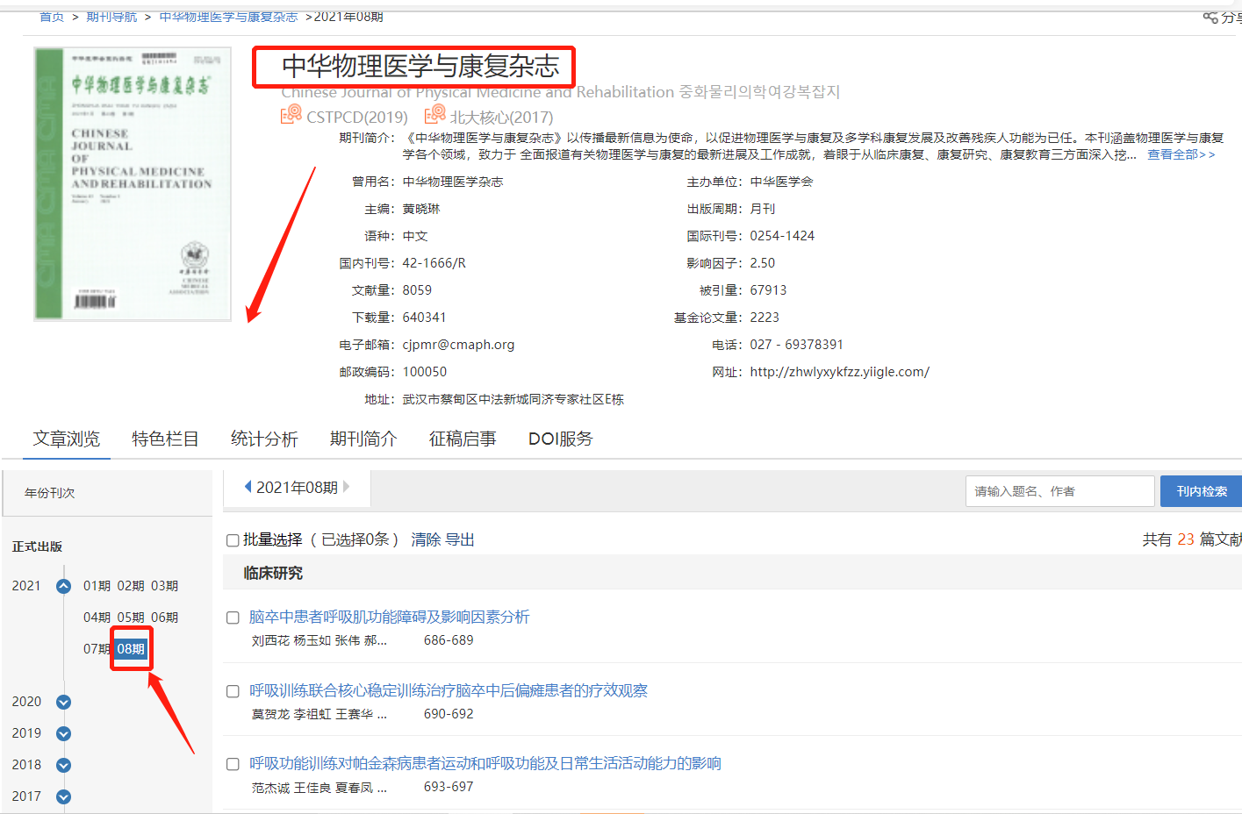

而该刊最新的原文传递目前更新到2021年第7期（相差1期、一个月）
